Tanja Priller brilliert bei Alpentour Trophy und Weltmeisterschaft

RSC Wolfratshausen gratuliert zum erfolgreichen Abschluss der Mountainbike-Saison

Wolfratshausen, 11. Oktober 2021 – Tanja Priller vom RSC Wolfratshausen schließt die Mountainbike-Saison mit zwei internationalen Rennen erfolgreich ab: Bei der Alpentour Trophy Schladming vom 16. bis 19. September 2021 fuhr sie im stark besetzten Feld auf Platz 7 in der Gesamtwertung. Die 80 Kilometer und 3.300 Höhenmeter beim UCI MTB Marathon World Championship Elba am 2. Oktober 2021 bezwang die Mountainbikerin aus Penzberg mit Platz 38.

Alpentour Trophy Schladming
Etappenrennen vom 16. bis 19. September 2021

1. Etappe: Ramsau am Dachstein mit 65 km und 3.100 hm
Bei der ersten Etappe fühlte sich Tanja Priller leider nicht so gut und kam in keinen richtigen Rhythmus. Am Ende war es der 9. Platz.

2. Etappe: Reiteralm Giglachseen mit 64 km und 3.200 hm
Am nächsten Tag lief es schon deutlich besser und die wunderschöne Strecke lag ihr. Im Ergebnis konnte sie sich mit Platz 7 verbessern.

3. Etappe: Hauser Kaibling mit 55 km und 2.500 hm
Zu ihrem Geburtstag durfte Tanja Priller ihre Lieblingsetappe fahren: „Es gab hier einen sehr langen Anstieg und schöne Bikepark-Abfahrten. Das konnte ich voll genießen und am Berg gut mein Tempo fahren. Ich bin wieder 7. geworden.“

4. Etappe: Schafalm Planai – Time Trial mit 13 km und 1.250 hm
„Das Bergzeitfahren war ziemlich brutal und steil“, fasst Tanja Priller den letzten Tag zusammen. „Ich konnte meinen 7. Platz aber gut verteidigen und nochmal alles geben. Im Ziel war ich ziemlich k.o. aber bin dann auch in der Gesamtwertung 7. geworden. Dadurch konnte ich wieder wichtige UCI-Punkte sammeln.“

„Insgesamt bin ich mit dem Rennverlauf sehr zufrieden. Der 7. Gesamtplatz ist in diesem unglaublich stark besetzten Feld echt gut. Ich konnte mich von Tag zu Tag gut motivieren und meine Leistung beibehalten bzw. sogar verbessern.“

Weitere Informationen und Ergebnisse: https://alpen-tour.at

UCI MTB Marathon World Championship Elba
2. Oktober 2021 über 80 Kilometer und 3.300 Höhenmeter

Tanja Priller hat die extrem anspruchsvolle WM-Strecke gemeistert und kam auf Platz 38 ins Ziel:
„Leider hatte ich von Beginn an keine Energie im Körper. Ich bin nach ca. 5 km das erste Mal geflogen und dabei auf den Rücken gefallen. Dadurch habe ich in der ersten von den zwei Runden schlecht Luft bekommen und die schwierige Strecke hat es auch nicht besser gemacht. Ich war im Kopf aber ziemlich stark und konnte mich irgendwie zum Weiterfahren motivieren. Es haben sehr viele Rennteilnehmende abgebrochen, weil die Strecke einfach so brutal war. Es schien mir wirklich die härteste WM zu sein. Das Rad ist kaum gerollt, jeder Meter war ein Kampf. Es war gefühlt nur steil und auf Trails. Eigentlich eine wirklich coole Strecke, aber wenn man keine Energie hat, nicht einfach. Ich bin dann insgesamt vier Mal gestürzt, das letzte Mal heftiger. Dabei sind meine Brille und Helm kaputt gegangen. Irgendwie konnte ich mich ins Ziel retten und schaffte es auf Platz 38. Ich konnte sehr viel aus dem Rennen lernen und ich kann nur besser werden.

Insgesamt freue ich mich riesig, dass ich für Deutschland starten durfte. Das ist ein wirklich hochgradiges Privileg. Auch über meine Saison bin ich begeistert. Ich hätte mir davor niemals erträumt, dass ich so gut mitfahren kann und mich sogar für die WM qualifiziere. Und ich gratuliere Andi Seewald aus Lenggries zum Weltmeister-Titel. Er hat es sehr verdient!“

Weitere Informationen: https://www.elbaisland2021.org
Ergebnis Frauen: https://www.datasport.com/live/ranking?racenr=231015&kat=102

Zeichen: 3.626

Keywords: RSC Wolfratshausen, Mountainbike, Radsportclub, Rennrad, Radsport, Wolfratshausen, Isartal, Radrennen, Tanja Priller, Alpentour Trophy, UCI MTB Marathon World Championship, Weltmeisterschaft

Bilder:

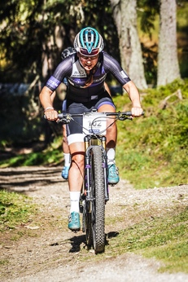 |  | Bild 1: Tanja Priller vom RSC Wolfratshausen brilliert mit Gesamtplatz 7 bei Alpentour Trophy Schladming  Bildquelle: Sportograf  Download: https://www.ahlendorf-news.com/media/news/images/RSC-WOR-Tanja-Priller-alpentour-1-H.jpg
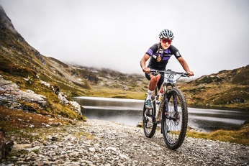 |  | Bild 2: Platz 7 in der Gesamtwertung für Tanja Priller vom RSC Wolfratshausen im stark besetztes Etappenrennen Alpentour Trophy  Bildquelle: Sportograf  Download: https://www.ahlendorf-news.com/media/news/images/RSC-WOR-Tanja-Priller-alpentour-2-H.jpg
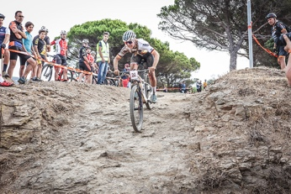 |  | Bild 3: Tanja Priller vom RSC Wolfratshausen kommt bei UCI MTB Marathon World Championship Elba auf Platz 38 ins Ziel  Bildquelle: Sportograf  Download: https://www.ahlendorf-news.com/media/news/images/RSC-WOR-Tanja-Priller-uci-mtb-wm-1-H.jpg
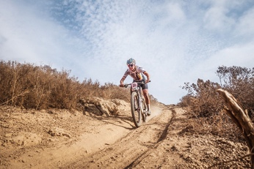 |  | Bild 4: Mountainbikerin Tanja Priller vom RSC Wolfratshausen bezwingt WM-Strecke und belegt Platz 38  Bildquelle: Sportograf  Download: https://www.ahlendorf-news.com/media/news/images/RSC-WOR-Tanja-Priller-uci-mtb-wm-2-H.jpg

Über den RSC Wolfratshausen e. V.
Der Rad-Sport-Club Wolfratshausen wurde 1983 als RSC Isartal Wolfratshausen von 45 Radsport-Enthusiasten gegründet. Von Anfang an standen die Veranstaltung von Radrennen und Tourenaktivitäten mit dem Rennrad (lokal und bis ins europäische Ausland) im Fokus. Im Laufe seines Bestehens hat sich der RSC Wolfratshausen zu einem der bekanntesten Radvereine Oberbayerns mit Fokus auf Rennrad und Mountainbike für jedes Alter und alle Leistungsklassen entwickelt, die allesamt eines verbindet: der Spaß am Radfahren. Weitere Informationen unter: http://rsc-wolfratshausen.de

RSC Wolfratshausen e. V.
Andreasstraße 4
82515 Wolfratshausen
Telefon: +49 8171 18871
E-Mail: info@rsc-wolfratshausen.de

Pressekontakt:
Mandy Ahlendorf
Telefon: +49 89 41109402
E-Mail: mail@ahlendorf-communication.com

